1. С высоты H = 20 м свободно падает стальной шарик. Через t = 1 с после начала падения он сталкивается с неподвижной плитой, плоскость которой наклонена под углом 30° к горизонту. На какую высоту h над поверхностью Земли поднимется шарик после удара? Удар шарика о плиту считать абсолютно упругим. Сопротивление воздуха пренебрежимо мало.
2. К концам невесомой нерастяжимой нити, перекинутой через неподвижный легкий блок без трения в оси, подвешены грузы массами m1 = 0,5 кг и m2 = 0,3 кг. Чему равно ускорение, с которым движется второй груз?
3. Масса планеты составляет 0,2 от массы Земли, диаметр планеты втрое меньше, чем диаметр Земли. Чему равно отношение периодов обращения искусственных спутников планеты и Земли $\frac{T_{п}}{T_{З}}$, двигающихся по круговым орбитам на небольшой высоте?

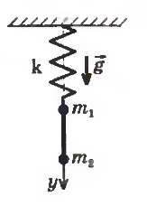

1. К нижнему концу легкой пружины подвешены связанные невесомой нитью грузы: верхний массой m1 = 0,5 кг и нижний массой m2 = 0,2 кг (см. рис.). Нить, соединяющую грузы, пережигают. С каким ускорением начнет двигаться верхний груз?
2. Грузовой автомобиль с двумя ведущими осями массой М = 3 т тянет за нерастяжимый трос вверх по уклону легковой автомобиль, масса которого m = 1 т и у которого выключен двигатель. С каким максимальным ускорением могут двигаться автомобили, если угол наклона составляет 6°, а коэффициент трения между шинами грузового автомобиля и дорогой µ = 0,4? Силой трения качения, действующей на легковой автомобиль, пренебречь. Массой колес пренебречь.
3. Начальная скорость снаряда, выпущенного из пушки вертикально вверх, равна v0 = 20 м/с. В точке максимального подъема снаряд разорвался на два осколка, массы которых относятся как 1:4. Осколок меньшей массы полетел горизонтально со скоростью v1 = 10 м/с. На каком расстоянии от точки выстрела упадет второй осколок? Считать поверхность Земли плоской и горизонтальной.
4. 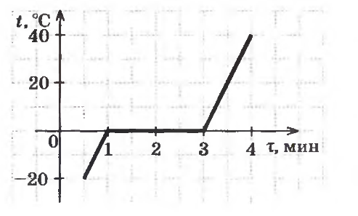На рисунке представлен график изменения температуры вещества в калориметре с течением времени. Теплоемкостью калориметра и тепловыми потерями можно пренебречь и считать, что подводимая к сосуду мощность постоянна. Рассчитайте удельную теплоемкость вещества в жидком состоянии. Удельная теплота плавления вещества равна λ = 100 кДж/кг. В начальный момент времени вещество находилось в твердом состоянии.
5. В медный стакан калориметра массой mкал = 0,2 кг, содержащий теплую воду массой mтеп.в = 0,2 кг, опустили кусок льда, имеющий температуру tхол.в = 0° С. Начальная температура калориметра с водой tтеп.в = 30° С. В момент времени, когда весь лед растаял, температура воды и калориметра стала равной tсмеси = 5° С. Рассчитайте массу льда. Удельная теплоемкость меди смеди = 390 Дж/(кг·°С), удельная теплоемкость воды своды = 4200 Дж/(кг·°С), удельная теплота плавления льда λльда = 3,35·105 Дж/кг. Потери тепла калориметром считать пренебрежимо малыми.
6. Определите увеличение, даваемое линзой, фокусное расстояние которой равно f = 0,26 м, если предмет отстоит от нее на расстояние a = 30 см.
7. На оси Х в точке х1 = 10 см находится тонкая рассеивающая линза, а в точке х2 = 30 см – тонкая собирающая линза с фокусным расстоянием f2 = 24 см. Главные оптические оси обеих линз лежат на оси Х. Свет от точечного источника, расположенного в точке х = 0, пройдя данную оптическую систему, распространяется параллельным пучком. Найдите оптическую силу D рассеивающей линзы.